- Odpovídej na otázky. (Můžeš použít sešit):
- Co je to půda? …………………………………………………………………………………………………………………………
- Co je to pedologie? …………………………………………………………………………………………………………………
- Z čeho vznikla půda? ………………………………………………………………………………………………………………
- Jmenuj tři horniny: …………………………………………………………………………………………………………………
- Jmenuj nerost, který můžeme vyjádřit chemickou značkou: …………………………………………………..
- Jak jedním slovem říkáme fyzikálnímu zvětrávání? …………………………………………………………………
- Co je to rozklad? ……………………………………………………………………………………………………………………..
- Které organismy se podílejí na biologickém zvětrávání? ………………………………………………………..
……………………………………………………………………………………………………………………………………………………..
- Poznáš zeleninu podle obrázku? Pojmenuj ji. Jak ji používáte u vás doma?
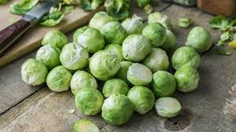
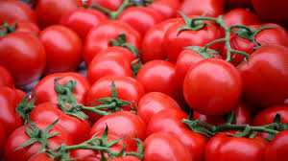
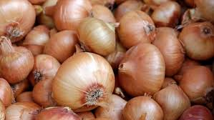
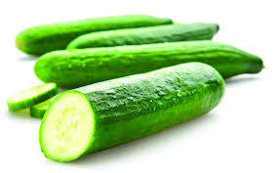

- Kresli druhy zeleniny a dopiš, co se s ní dá dělat, vařit, péct, nakládat,…. Květák
Mrkev

Ředkvička Česnek

Paprika Hlávkové zelí

Dýně Brokolice

